Тульская область
Муниципальное образование р.п.ПервомайскийЩёкинского района
Администрация

Постановление
от «16» декабря 2021 года | № 335

О внесении изменений в постановление администрации муниципального образования рабочий поселок Первомайский Щекинского района от 31.07.2017 №223 «Об утверждении муниципальной программы «Формирование современной городской среды в муниципальном образовании рабочий поселок Первомайский Щекинского района на 2018-2024 годы»

В соответствии с Федеральным законом от 06.10.2003 №131-ФЗ «Об общих принципах организации местного самоуправления в Российской Федерации»,Решением Собрания депутатов МО р.п. Первомайский от 10.11.2021 года №48-180 «О внесении изменений в Решение Собрания депутатов МО р.п. Первомайский 18.12.2020 года №28-111 «О бюджете муниципального образования рабочий поселок Первомайский Щекинского района на 2021 год и на плановый период 2022 и 2023 годов», Правилами благоустройства территории муниципального образования рабочий поселок Первомайский Щекинского района, утвержденными решением Собрания депутатов МО р.п.Первомайский от 07.10.2015 № 15-79, постановлением администрации МО р.п.Первомайский от 18.11.2015 №284 «Об утверждении Порядка разработки и реализации муниципальных программ муниципального образования рабочий поселок Первомайский Щекинского района», руководствуясь Уставом муниципального образования рабочий поселок Первомайский Щекинского района, администрация муниципального образования рабочий поселок Первомайский Щекинского района ПОСТАНОВЛЯЕТ:
- Внести изменения в постановления администрации муниципального образования рабочий поселок Первомайский Щекинского района от 31.07.2017 №223 «Об утверждении муниципальной программы «Формирование современной городской среды в муниципальном образовании рабочий поселок Первомайский Щекинского района на 2018-2024 годы», изложив его в новой редакции (Приложение).
- Опубликовать настоящее постановление в информационном бюллетене «Первомайские вести» и разместить на официальном сайте МО р.п.ПервомайскийЩекинского района.
- Контроль за исполнением данного постановления оставляю за собой.
- Постановление вступает в силу со дня официального опубликования.

Глава администрации
МО р.п.Первомайский
Щекинского район И.И. Шепелёва

Приложение
к постановлению
администрации
МО р.п.Первомайский
от «16» декабря 2021 года № 335

Паспорт муниципальной программы
«Формирование современной городской среды
в муниципальном образовании рабочий поселок ПервомайскийЩекинскогорайонана 2018-2024 годы»

Ответственный исполнитель  Программы | Администрация МО р.п.ПервомайскийЩекинского района
Соисполнители Программы | Муниципальное казенное учреждение «Первомайское учреждение жизнеобеспечения и благоустройства» (МКУ «ПУЖиБ»)
Цель Программы | повышение качества и комфорта городской среды.
Задачи Программы | - повышение уровня благоустройства дворовых территорий в муниципальном образовании рабочий поселокПервомайскийЩекинского района;  - повышение уровня благоустройства территорий общего пользования в муниципальном образовании рабочий поселок ПервомайскийЩекинского района;
Программно-целевые инструменты Программы: перечень подпрограмм муниципальной программы, ведомственных целевых программ, основных мероприятий | 1 мероприятие: благоустройство дворовых территорий;  2 мероприятие: благоустройство территорий общего пользования.
Сроки реализации Программы | 2018-2024 годы
Объемы финансирования Программы | Общий объем финансирования Программы составляет 6 333 159,55руб.  в том числе по годам:  2018 год – 1 327 900,00 руб.  2019 год – 1 689 600,00 руб.  2020 год – 1 599 039,60 руб.  2021 год – 131 046,35руб.  2022 год –142 786,80 руб.  2023 год – 142 786,80руб.  2024 год – 1 300 000,00 руб.  Источник финансирования: бюджет муниципального образования рабочий поселок ПервомайскийЩекинского района составляет 6 333 159,55 руб.  в том числе по годам:  2018 год – 1 327 900,00 руб.  2019 год – 1 689 600,00 руб.  2020 год – 1 599 039,60 руб.  2021 год – 131 046,35 руб.  2022 год –142 786,80 руб.  2023 год – 142 786,80 руб.  2024 год – 1 300 000,00 руб.
Ожидаемые результаты реализации Программы | 1. Доля благоустроенных территорий общего пользования населения от общего количества таких территорий – 60 %;  2. Доля благоустроенных дворовых территорий от общего количества дворовых территорий – 16,8 %;  3. Доля многоквартирных домов с благоустроенными дворовыми территориями от общего количества многоквартирных домов 15,6%;  4. Количество многоквартирных домов с благоустроенными дворовыми территориями - 29;  5. Количество благоустроенных дворовых территорий - 16;  6. Площадь отремонтированного асфальтового покрытия дворовых территорий 9,0-тыс.кв.м.

1. Общая характеристика сферы реализации Программы

Основным принципом формирования комфортной городской среды является комплексный подход при создании эффективной системы благоустройства, в том числе за счет реализации мероприятий по благоустройству дворовых территорий многоквартирных домов и муниципальных территорий общего пользования в населенных пунктах с численностью населения более 1000 человек.
Уровень благоустройства определяет комфортность проживания горожан и является одной из проблем, требующих каждодневного внимания и эффективных решений, включающих комплекс мероприятий по инженерной подготовке и обеспечению безопасности, озеленению и устройству покрытий, освещению, размещению малых архитектурных форм.
В рамках Программы планируется реализовать мероприятия, направленные на развитие современной городской среды на территории муниципального образования рабочий поселок Первомайский Щекинского района, в том числе выполнить работы по благоустройству муниципальных территорий общего пользования, дворовых территорий многоквартирных домов.
В настоящее время на территории муниципального образования рабочий поселок ПервомайскийЩекинского района находятся 186 многоквартирных домов, которые в совокупности образуют около 95 дворовых территорий общей площадью 362,6 тыс.кв.м.
Охват населения с благоустроенными дворовыми территориями (доля населения, проживающего в жилом фонде с благоустроенными дворовыми территориями от общей численности населения муниципального образования) – 80 %.
Количество и площадь площадок, специально оборудованных для отдыха, общения и проведения досуга разными группами населения (спортивные площадки, детские площадки, площадки для выгула собак и другие) – 45 площадок, площадью 38000 кв.м;
- доля населения, имеющего удобный пешеходный доступ к площадкам, специально оборудованным для отдыха, общения и проведения досуга, от общей численности населения муниципального образования 80%;
- количество общественных территорий (скверы, парки, пляжи, площади и т.д.) – 5;
- доля и площадь благоустроенных общественных территорий (скверы, парки, парки, площади и т.д.) от общего количества таких территорий – 80% площадью 28950 кв.м;
- доля и площадь общественных территорий, нуждающихся в благоустройстве (скверы, парки, пляжи, площадии т.д.), от общего количества таких территорий – 20% площадью 12600 кв.м;
- площадь благоустроенных общественных территорий, приходящихся на 1 жителя муниципального образования – 3,06кв.м/чел.;
На территории муниципального образования функционирует муниципальное казенное учреждение «Первомайское учреждение жизнеобеспечения и благоустройства», которое осуществляет содержание лесопарковой и пляжной территории, центральной площади, тротуаров.
В 2016 г. в рамках реализации проекта «Народный бюджет» с привлечением средств населения и юридических лиц были проведены работы по благоустройству территорий парка и пляжной зоны в муниципальном образовании рабочий поселок Первомайский Щекинского района на общую сумму - 3,7 млн.руб., По итогам реализации указанного проекта было выполнено устройство тротуарных пешеходных дорожек, ограждение территории парка, выполнено устройство парковочных мест, произведена установка малых архитектурных форм, лавочек и урн. Кроме того, практика трудового участия граждан и организаций сложилась путем проведения субботников, направленных на уборку и озеленение отдельных территорий, участия в ежегодных конкурсах на «Лучший двор, подъезд» и т.д.
В рамках Подпрограммы «Формирование современной городской среды» муниципальной программы «Организация благоустройства территории муниципального образования рабочий поселок Первомайский»в 2017 году реализованы первоочередные мероприятия по благоустройству:
- Ремонт дворовых проездов с установкой бордюрного камня и скамеек к подъездам жилых домов по адресу ул. Индустриальная д.6, д.7,д.8,д.9,д.10,д.11,д.12,д.13,д.14,д.15,д.16,д.17,д.18
- Ремонт дворовых проездов с установкой бордюрного камня и скамеек к подъездам жилых домов по адресу ул. Интернациональная д.1, д.6
- Ремонт дворовых проездов с установкой бордюрного камня и скамеек к подъездам жилых домов по адресу ул.Школьная д.5, д.7, д.9, ул.Октябрьская д.1, д.3, д.5, д.7.
- Благоустройство центральной площади имени Улитина р.п. Первомайский (установка скамеек и урн).
В 2018 году в рамках программы «Формирование современноой городской среды» проведены работы по ремонту дворовых проездов ул.Комсомольская, д.43, ул.Пролетарская д.15, корпус 1, 2, 3, ул. Интернациональная д.3,д.5, д.7.А также выполнены работы по благоустройству территории пляжной зоны.
В 2019 году проведен ремонт дворовых проездов многоквартирных домов по ул.Пролетарская д.7, д.11. Установлено ограждение детской площадки на дворовой территории МКД по ул.Индустриальная д.6, д.7, д.8.
В лесопарковой зоне выполнены работы по устройству тротуарных дрожек с установкой лавок, урн, организацией освещения.

2. Цель и задачи Программы

Целью данной Программы является повышение качества и комфорта городской среды на территории муниципального образования рабочий поселок Первомайский Щекинского района Задачи Программы:
- создание благоприятных условий для проживания и отдыха населения.
- повышение уровня благоустройства дворовых территорий на территории муниципального образования рабочий поселок Первомайский Щекинского района;
- повышение уровня благоустройства территорий общего пользования на территории муниципального образования рабочий поселок Первомайский Щекинского района;
- повышение уровня вовлеченности заинтересованных граждан, организаций в реализацию мероприятий по благоустройству дворовых территорий муниципального образования рабочий поселок Первомайский Щекинского района.

- Перечень подпрограмм, основных мероприятий муниципальной программы
ПЕРЕЧЕНЬ
мероприятий по реализации муниципальной программы
«Формирование современной городской среды
в муниципальном образовании рабочий поселок Первомайский Щекинского района
на 2018-2024 годы»

Наименование мероприятия | Срок исполнения по годам реализации программы | Объем финансирования (руб.) |  |  |  |  | Исполнитель (соисполнитель)
 |  | Всего | в том числе за счет средств:
 |  |  | федерального бюджета | регионального бюджета | Местного бюджета | Внебюджетных источников
1 мероприятие: | 2024 | 580000,00 | - | - | 580000,00 | - | Администрация МО р.п.Первомайский, МКУ «ПУЖиБ»
Благоустройство дворовых территорий
2 мероприятие: | 2024 | 720000,00 | - | - | 720000,00 | - | Администрация МО р.п.Первомайский, МКУ «ПУЖиБ»
Благоустройство территорий общего пользования.
3 мероприятие: | 2018 -2023 | 5033159,55 | - | - | 5033 59,55 | - | Администрация МО р.п.Первомайский, МКУ «ПУЖиБ»
Передача полномочий по организации благоустройства территории поселения в части реализации проектов государственной программы Тульской области «Формирование современной городской среды в Тульской области» на территории муниципального образования рабочий поселок Первомайский Щекинского района

- Ресурсное обеспечение муниципальной программы

Источник финансирования | Объем расходов (руб.)
 | Всего | в том числе по годам:
 |  | 2018 год | 2019 год | 2020 год | 2021 год | 2022 год | 2023 год | 2024 год
Всего | 6 333 159,55 | 1 327 900,00 | 1 689 600,00 | 1 599 039,60 | 131 046,35 | 142 786,80 | 142 786,80 | 1 300 000,00
Федеральный бюджет
Бюджет Тульской области
Бюджет МО р.п.ПервомайскийЩекинского района | 6 333 159,55 | 1 327 900,00 | 1 689 600,00 | 1 599 039,60 | 131 046,35 | 142 786,80 | 142 786,80 | 1 300 000,00
Внебюджетные источники

- и Механизмы реализации муниципальной программы

Механизм реализации программы предусматривает использование рычагов муниципальной экономической, финансовой и бюджетной политики в области благоустройства с учетом интересов населения рабочего поселка ПервомайскийЩекинского района.
При реализации программы предусматривается синхронизация с реализуемыми федеральными, региональными и муниципальными программами (планами) строительства (реконструкции и ремонта) объектов недвижимого имущества, дорог и линейных орбъектов, в том числе с приоритетным проектом «Безопасные и качественные дороги»
Ответственным исполнителем муниципальной программы является администрация муниципального образования рабочий поселок Первомайский Щекинского района.
Ответственный исполнитель в процессе реализации программных мероприятий:
- организует и координирует реализацию программы, обеспечивает целевое и эффективное использование средств, несет ответственность за своевременную и качественную реализацию программных мероприятий, принимает решение о внесении изменений в программу в соответствии с установленными требованиями и несет ответственность за достижение целевых индикаторов и показателей программы в целом и в части, его касающейся, а также конечных результатов ее реализации;
- предоставляет по запросамсведения о реализации программы;
- запрашивает у соисполнителей информацию, необходимую для проведения оценки эффективности программы и подготовки отчетов о ходе реализации и оценке эффективности программы;
- подготавливает отчеты по установленным формам.
Соисполнители программы:
- осуществляют реализацию основных мероприятий программы в отношении которых они являются соисполнителями;
- несут ответственность за целевые индикаторы в части, их касающейся;
- представляют в установленный срок необходимую информацию, запрашиваемую Министерсвом строительства Тульской области, администрацией МО Щекинский район, а также отчеты о ходе реализации мероприятий муниципальной программы;
- представляют копии актов выполнения работ и иных документов, подтверждающих исполнение обязательств по заключенным муниципальным контрактам в рамках реализации мероприятий программы.
Механизм реализации программы предусматривает ежегодное формирование рабочих документов: организационного плана действий по реализации мероприятий с учетом привлечения внебюджетных источников, перечня проектов по реализации программных мероприятий, проведения конкурсов на исполнение конкретных проектов, проектов соглашений (договоров), заключаемых с исполнителями программных мероприятий по итогам конкурсов.
К перечню работ по благоустройству наиболее посещаемой муниципальной территории общего пользования населенного пункта относятся:
- благоустройство парков, скверов, площадей, центральных улиц;
- освещение парков, скверов, площадей, центральных улиц;
- благоустройство места для купания (пляжа);
- реконструкция/строительство многофункционального общественного спортивного объекта (как правило, стадион или детская спортивно-игровая площадка);
- устройство или реконструкция детской площадки;
- благоустройство территории возле общественного здания (как правило, Дом культуры или библиотека);
- благоустройство территории вокруг памятника;
- установка памятников;
- реконструкция пешеходных зон (тротуаров) с обустройством зон отдыха (лавочек и пр.) на конкретной улице;
- реконструкция мостов/переездов внутри поселений;
- обустройство родников;
- очистка водоемов;
- благоустройство пустырей;
- благоустройство городских площадей (как правило, центральных);
- благоустройство или организация муниципальных рынков.
Благоустройство дворовых территорий планируется, исходя из минимального перечня работ.
К минимальному перечню работ по благоустройству дворовых территорий многоквартирных домов относится:
- ремонт дворовых проездов,
- освещение дворовых территорий,
- установка скамеек,
- установка урн для мусора.
К дополнительному перечню работ по благоустройству дворовых территорий многоквартирных домов относится
-устройство парковочных карманов (асфальтобетонные и щебеночные покрытия);
-устройство расширений проезжих частей дворовых территорий многоквартирных домов;
-устройство и ремонт асфальтированных дорожек и дорожек из тротуарной плитки;
-установка детского, игрового, спортивного оборудования, а также оборудования коврочисток, стоек для сушки белья и др.);
-устройство травмобезопасных покрытий из резиновой крошки под детское, игровое, спортивное оборудование с обустройством основания под такое покрытие (асфальт, бетон);
-устройство спортивных площадок для игры в футбол, волейбол, баскетбол с ограждением по периметру, устройством травмобезопасных покрытий на них (резиновое покрытие, искусственная трава);
-установка ограждений газонов, палисадников, детских, игровых, спортивных площадок, парковок;
-устройство наружного освещения детских, игровых, спортивных площадок, парковок;
-озеленение территорий, которое включает в себя: посадку деревьев,
кустарников, газонов, снос и кронирование деревьев, корчевание пней, завоз грунта и пр.;
-работы по демонтажу различных конструкций (металлических, бетонных, деревянных) для последующего благоустройства территорий под ними;
-отсыпка, планировка и выравнивание газонов, палисадников, детских, игровых, спортивных и хозяйственных площадок, вазонов, цветочниц, бордюрного камня;
-устройство подпорных стен для укрепления откосов и грунтов на дворовых территориях с их оштукатуриванием, окраской, иной облицовкой или без таковых работ;
-устройство лестничных маршей, спусков (из бордюрного камня или бетонных лестничных маршей заводского изготовления) с оборудованием их металлическими поручнями;
-устройство пандусов для обеспечения беспрепятственного перемещения по дворовой территории многоквартирных домов маломобильных групп населения;
-установка ограждающих устройств: бетонных, металлических столбиков для ограждения парковок, тротуаров, детских игровых площадок (кроме шлагбаумов и автоматических ворот);
-установка вазонов, цветочниц;
-установка различных арт-фигур, входных арок и декоративных композиций, не относящихся к элементам детского игрового и спортивного оборудования;
- ремонт отмосток многоквартирных домов.
Финансовое участие жителей обязательно при благоустройстве объектов, указанных в дополнительном перечне работ по благоустройству дворовых территорий.
Реализация мероприятий по благоустройству дворовых территорий из минимального перечня работ осуществляется без финансового участия, из дополнительного – в объеме 1 % от общей стоимости таких работ.
На дворовые территории, включенные в муниципальную программу после вступления в силу Постановления Правительства Российской Федерации от 9 февраля 2019 г. N 106 "О внесении изменений в приложение N 15 к государственной программе Российской Федерации "Обеспечение доступным и комфортным жильем и коммунальными услугами граждан Российской Федерации", размер софинансирования собственниками помещений многоквартирного дома работ из дополнительного перечня составляет не менее 20 процентов стоимости выполнения таких работ.
Трудовое участие граждан реализуется при выполнении работ из минимального и дополнительного перечней видов работ и может выражаться в выполнении жителями неоплачиваемых работ, не требующих специальной квалификации:
- уборка мелкого летучего мусора после производства работ;
- покраска бордюрного камня;
- озеленение территории (посадка саженцев деревьев, кустарников);
- иные виды работ по усмотрению жителей.
Количество жителей, принимающих трудовое участие, а также его периодичность в выполнении работ по благоустройству (не менее 1 раза за период проведения работ по благоустройству дворовой территории) устанавливается физическим или юридическим лицом, представляющим интересы собственников помещений в многоквартирных домах, дворовые территории которых участвуют в муниципальной программе, уполномоченным общим собранием собственников помещений многоквартирного дома (далее - инициативная группа).
Адресный перечень благоустраиваемых общественных и дворовых территорий на каждый год утверждается распоряжением администрации муниципального образования рабочий поселок Первомайский Щекинского района.
При формировании объема работ по благоустройству дворовых территорий и территорий общего пользования населения предусматривается возможность использования данных объектов маломобильными группами населения. Работы по созданию комфортных условий обеспечения доступности для маломобильных групп населения будут проведены в соответствии со статьей 15 Федерального закона № 181-ФЗ от 24 ноября 1995 года «О социальной защите инвалидов в Российской Федерации».
Нормативная стоимость работ определяется, исходя из средней сметной стоимости по итогам реализации программы в 2017 году и составляет:
- ремонт асфальтового покрытия 1407 руб./ кв.м;
- установка скамеек – 7 575 руб.;
-установка урн для мусора – 2900 руб.
-устройство парковочных карманов – 1100 руб./кв.м;
- замена бордюрного камня к подъездам – 974,18 руб./м;
-установка уличных светильников –10 000руб.

Визуализированный перечень объектов благоустройства на 2018 год:

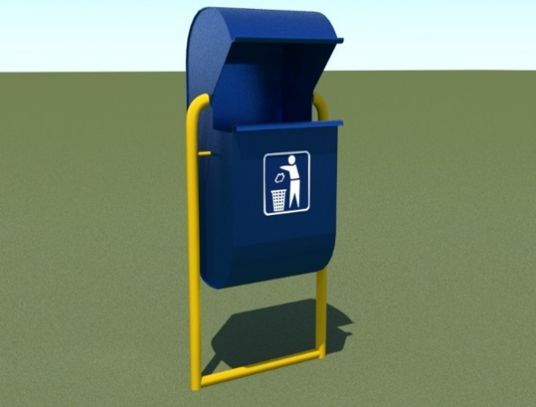

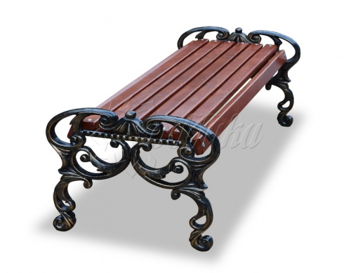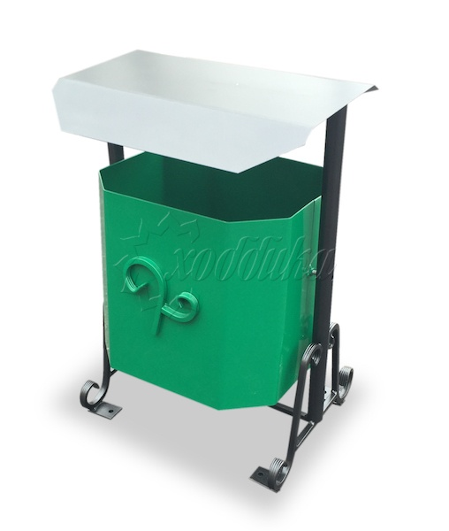

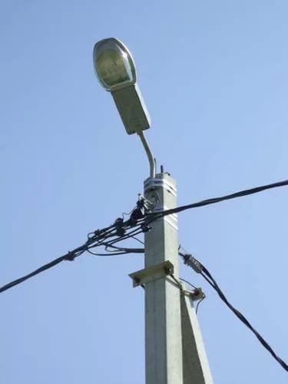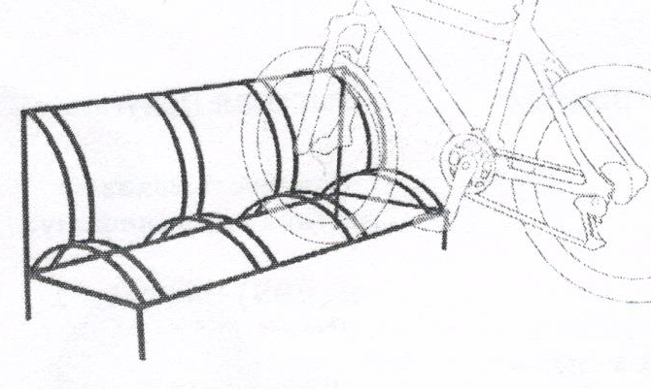

Визуализированный перечень объектов благоустройства на 2019 год:

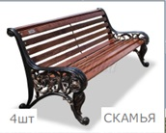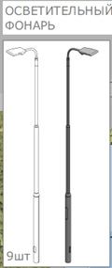

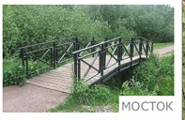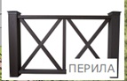

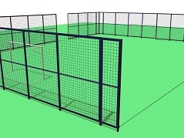

Визуализированный перечень объектов благоустройства на 2020 год:

Установка игрового комплекса на территории пляжа

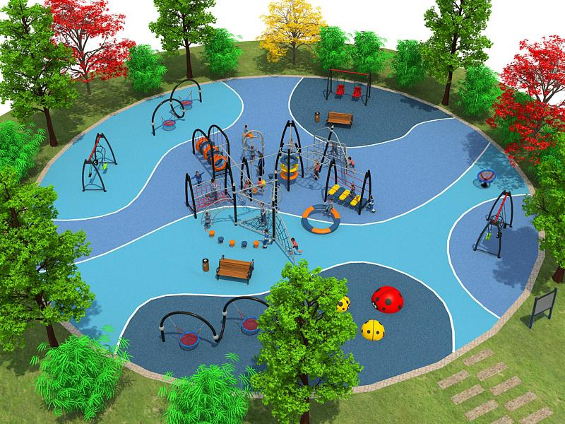

Устройство берегоукрепления.
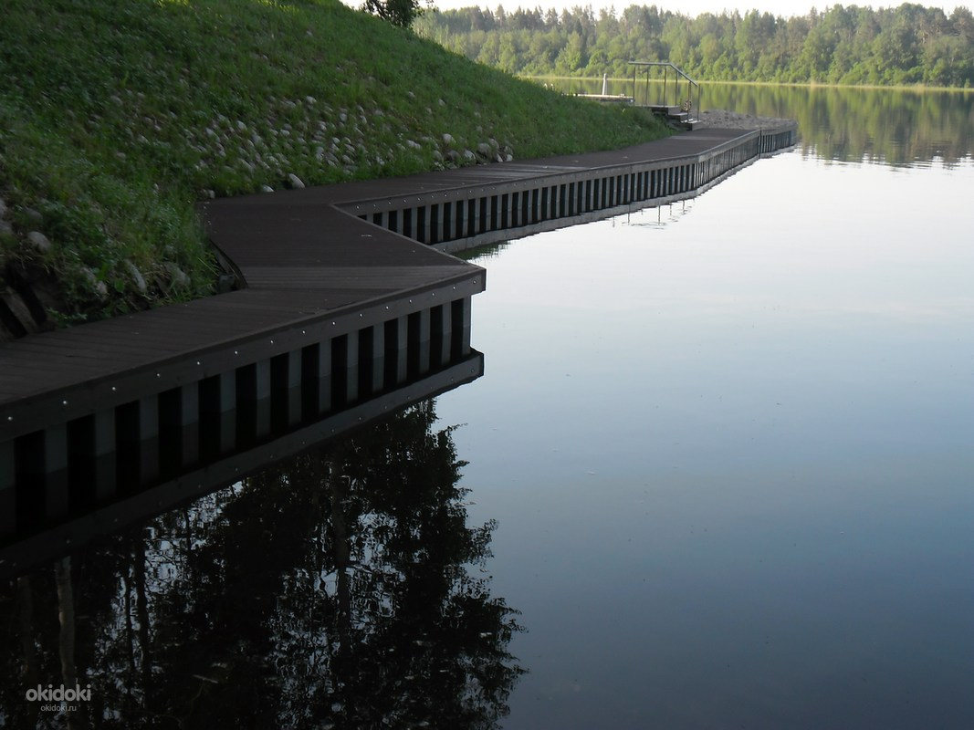

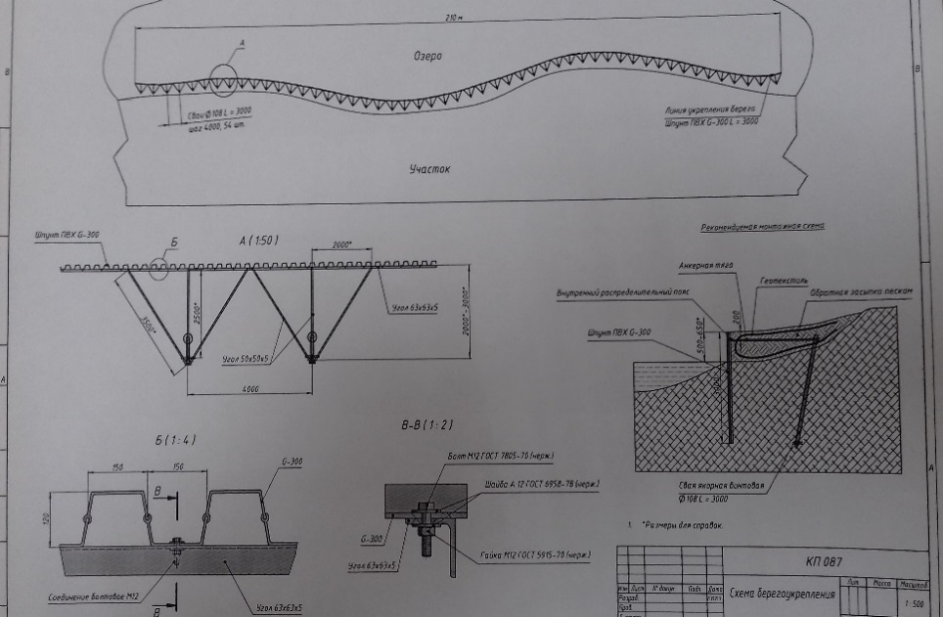

Дизайн–проект создается для каждой дворовой территории и каждого места общего пользования и состоит из:
- титульного листа с указанием адреса объекта благоустройства;
- пояснительной записки, указывающей виды работ;
- план – схемы размещения объектов благоустройства на дворовой территории и месте общего пользования;
- листа согласования дизайн – проекта.
Лист согласования дизайн-проекта для дворовых территорий подписывается физическим или юридическим лицом, уполномоченным общим собранием собственников помещений многоквартирных домов, и уполномоченным представителем муниципального казенного учреждения «Первомайское учреждение жизнеобеспечения и благоустройства».
Лист согласования дизайн-проекта для территорий общего пользования подписывается представителями общественных организаций, представителем отдела по административно-правовым вопросам и земельно-имущественным отношениям администрации МО р.п.ПервомайскийЩекинского района и уполномоченным представителем муниципального казенного учреждения «Первомайское учреждение жизнеобеспечения и благоустройства». Дизайн –проект согласовывается и утверждается на заседании общественной комиссии.
При разработке дизайн-проектов возможно привлечение специалистов архитектурных специальностей ВУЗов, в том числе выпускников, а также архитекторов.

6. Основные принципы и подходы

Основные принципы и подходы по привлечению граждан и общественных организаций к обсуждению проекта муниципальной программы включают в себя следующие мероприятия:
- в общественное обсуждение вовлекаются как нынешние пользователи общественного пространства, так и потенциальные пользователи, которые также являются частью целевой аудитории;
- все формы участия граждан, организаций направлены на наиболее полное включение всех заинтересованных сторон, на выявление их истинных интересов и ценностей, на достижение согласия по целям и планам реализации проектов по благоустройству дворовых территорий, общественных территорий;
- открытое обсуждение общественных территорий, подлежащих благоустройству, проектов благоустройства указанных территорий;
- все решения, касающиеся благоустройства общественных территорий, принимаются открыто и гласно, с учетом мнения жителей муниципального образования;
- вовлечение школьников и студентов, так как это способствует формированию положительного отношения молодежи к развитию муниципального образования.

7. Механизмы и социальные технологии

Основными механизмами и социальными технологиями вовлечения граждан и общественных организаций являются:
- внедрение интерактивного формата обсуждения проектов по благоустройству, предполагающего использование широкого набора инструментов для вовлечения и обеспечения участия и современных групповых методов работы;
- анкетирование, опросы, проведение общественных обсуждений, встречи с жителями, территориальными общественными самоуправлениями;
- участие в общественных обсуждениях представителей Собрания депутатов МО р.п.Первомайский, политических партий, председателей территориальных общественных самоуправлений (далее – ТОС), общественных организаций;
- формирование отчета по итогам встреч и любых других форматов общественных обсуждений, а также фотоотчетов самого мероприятия, обеспечение его опубликования на официальном сайте администрации МО р.п.Первомайский информационно-телекоммуникационной сети Интернет;
- обеспечение публикации о проекте по благоустройству общественных территорий, о результатах предпроектного исследования, а также самого проекта благоустройства.

8. Формы участия граждан, организаций в процессе обсуждения проекта муниципальной программы, отбора дворовых территорий, общественных территорий для включения в муниципальную программу

Формы участия граждан, организаций в процессе обсуждения проекта муниципальной программы, отбора дворовых территорий, общественных территорий для включения в муниципальную программу:
- совместное определение целей и задач по развитию дворовых территорий, общественных территорий, потенциалов указанных территорий;
- определение основных видов активности, функциональных зон и их взаимного расположения на выбранной общественной территории;
- обсуждение и выбор типа оборудования, некапитальных объектов, малых архитектурных форм, включая определение их функционального назначения, соответствующих габаритов, стилевого решения, материалов дворовой территории, общественных территорий;
- консультации в выборе типов покрытий с учетом функционального зонирования дворовой территории, общественных территорий;
- консультации по предполагаемым типам озеленения дворовой территории, общественных территорий;
- консультации по предполагаемым типам освещения и осветительного оборудования дворовой территории, общественных территорий;
- участие в разработке проекта благоустройства дворовой территории, общественных территорий, обсуждение решений с архитекторами, проектировщиками и другими профильными специалистами;
- согласование проектных решений с участниками процесса проектирования и будущими пользователями, включая местных жителей (взрослых и детей), предпринимателей, собственников соседних территорий и других заинтересованных сторон;
- осуществление общественного контроля над процессом реализации проекта по благоустройству общественных территорий.

9. Информирование жителей, организаций о благоустройстве дворовых территорий, мест общего пользования

Информирование жителей, организаций о благоустройстве дворовых территорий, мест общего пользования, планируемых изменениях и возможности участия в этом процессе путем:
- размещения информации на официальном сайте администрации в информационно-телекоммуникационной сети Интернет. Обеспечение «онлайн» участия и регулярного информирования о ходе проекта, с публикацией фото, видео и текстовых отчетов по итогам проведения общественных обсуждений;
- вывешивания информационных стендов, расположенных на территориях проектируемых объектов (дворовой территории, общественной территории);
- информирования местных жителей через школы и детские сады, в том числе через школьные проекты путем организации конкурса рисунков;
- направления индивидуальных приглашений участникам встречи лично, по электронной почте или по телефону;
- использования социальных сетей и интернет-ресурсов для донесения информации до различных общественных и профессиональных сообществ;
- направления представителей администрации для участия в общих собраниях собственников помещений в многоквартирных домах, на которых принимаются решения о представлении предложений по дворовым территориям для включения в муниципальную программу;
- организации представителями администрации по территориальным округам отдельных встреч с представителями советов многоквартирных домов, ТОСов, общественных организаций, лицами, осуществляющими управление многоквартирными домами (управляющие организации, товарищества собственников жилья, жилищно-строительные кооперативы) и их объединениями, арендаторами жилых и нежилых помещений многоквартирных домов, действующими на территории муниципального образования в целях разъяснения им возможностей представления собственниками помещений в многоквартирных домах предложений о благоустройстве дворовых территорий с привлечением бюджетных средств и условий предоставления такой поддержки;
- организации приема заявок на проведение благоустройства дворовых территорий, мест общего пользования в администрации муниципального образования.

10. Прогноз ожидаемых результатов реализации муниципальной программы

В ходе реализации отдельных основных мероприятий муниципальной программы предусматривается:
1. Доля благоустроенных территорий общего пользования населения от общего количества таких территорий – 60 %;
2. Доля благоустроенных дворовых территорий от общего количества дворовых территорий – 16,8 %;
3. Доля многоквартирных домов с благоустроенными дворовыми территориями от общего количества многоквартирных домов 15,6%;
4. Количество многоквартирных домов с благоустроенными дворовыми территориями - 29;
5. Количество благоустроенных дворовых территорий - 16;
6. Площадь отремонтированного асфальтового покрытия дворовых территорий 9,0-тыс.кв.м.

11.Риски при реализации муниципальной программы

Реализация основного мероприятия «Формирование современной городской среды в муниципальном образовании рабочий поселок ПервомайскийЩекинского района» программы сопряжена с определенными рисками, которые могут оказать влияние на конечные результаты реализации включенных мероприятий.
Бюджетные риски связаны с дефицитом регионального и местного бюджета и возможностью невыполнения своих обязательств по софинансированиюосновного мероприятия. Это потребует внесения изменений в саму программу, пересмотра целевых значений показателей, и, возможно, отказа от реализации отдельных мероприятий и задач основного мероприятия программы. Сокращение финансирования негативным образом скажется на показателях основного мероприятия программы, приведет к снижению прогнозируемого вклада основного мероприятия в улучшение качества жизни населения.
Социальные риски связаны с низкой социальной активностью населения, отсутствием массовой культуры соучастия в благоустройства дворовых территорий. Для минимизации данных рисков проводятся общие собрания собственников помещений в многоквартирных жилых домах с участием представителей органов местного самоуправления, общественных организаций, на которых разъясняются основные положения основного мероприятия программы, осуществляется дополнительное информирование через Интернет-ресурсы, СМИ, специальные стенды, расположенные в местах массового скопления людей, объявления на информационных досках жилых домов и общественных организаций, социальные сети.
Управленческие (внутренние) риски, связаны с неэффективным управлением реализацией основного мероприятия программы, низким качеством межведомственного взаимодействия, недостаточным контролем над реализацией основного мероприятия. Основными мерами для минимизации влияния указанных рисков:
- регулярный мониторинг реализации основного мероприятия программы;
- открытость и подотчетность;
- методическое и экспертно-аналитическое сопровождение;
- информационное сопровождение и общественные коммуникации;
- создание общественной комиссии для организации обсуждения основного мероприятия программы, проведения оценки предложений заинтересованных лиц, а также осуществления контроля за реализацией основного мероприятия после ее утверждения.
В целях осуществления общественного контроля и координации реализации основного мероприятия «Формирование современной городской среды в муниципальном образовании рабочий поселок ПервомайскийЩекинского района» постановлением администрации от 26.06.2017 № 177 «Об утверждении Положения о порядке общественного обсуждения проекта муниципальной программы «Формирование современной городской среды на 2018-2022 годы» создана общественная комиссия из представителей органов местного самоуправления, политических партий и движений, общественных организаций, иных лиц, для организации обсуждения основного мероприятия программы, проведения оценки предложений заинтересованных лиц, а также осуществления контроля за реализацией основного мероприятия программы после ее утверждения.
Общественный контроль за формированием и реализацией основного мероприятия «Формирование современной городской среды в муниципальном образовании рабочий поселок Первомайский Щекинского района» программы со стороны граждан и организаций осуществляется в процессе обсуждения проекта программы и обсуждения дизайн-проектов.
Контроль за соблюдением муниципальным образованием рабочий поселок Первомайский Щекинского района условий предоставления субсидий осуществляется министерством строительства и жилищно-коммунального хозяйства Тульской области - главным распорядителем средств бюджета области.

Приложение 1
кПаспорту муниципальной программы
«Формирование современной городской среды
в муниципальном образовании рабочий поселок Первомайский Щекинского района на 2018-2024 годы»

Адресный перечень объектов, нуждающихся в благоустройстве в муниципальном образовании рабочий поселок Первомайский Щекинского района» на 2018-2024гг

№ п/п | Наименование мероприятия, объекта | Перечень выполняемых работ
1 | Придомовые территории:  - ул.Комсомольская д.43  - ул.Пролетарская д.15 корпус 1  - ул.Пролетарская д.15 корпус 2  - ул.Пролетарская д.15 корпус 3  -ул.Интернациональная д.3, д.5, д.7  -ул.Комсомольская д.29  -ул.Комсомольская д.31  -ул.Комсомольская д.33  -ул.Комсомольская д.35  -ул.Комсомольская д.37  -ул.Л.Толстого д.10А  -ул.Химиков д.8  -ул.Химиков д.8А  -ул.Химиков д.10  -ул.Химиков д.10А  -ул.Больнична д.13  -ул.Октябрьская д.17  -ул.Октябрьская д.19  -ул.Октябрьская д.21  -ул.Октябрьская д.23  -ул.Октябрьская д.23А  -ул.Октябрьская д.25.А  -ул.Пролетарская д.7  -ул.Пролетарская д.11  -ул.Индустриальна д.6, д.7, д.8 | -ремонт асфальтобетонного покрытия дворовых проездов  -установка скамеек  -установка ограждения спортивной площадки на дворовой территории
2 | Общественные территории:  - ул. Комсомольская, северо-западнее д.32 (места для купания (пляж)  - береговая линия р.п.Первомайский  -территория лесопарковой зоны  -береговая линия  - территория пляжа | - благоустройство пляжной зоны с установкой спортивно - игрового комплекса, скамеек, урн, велопарковки  -установка велопарковки на береговой линии р.п.Первомайский  -устройство тротуарных дорожек с установкой скамеек, урн, МАФ.  -устройство освещения.  -работы по устройству берегоукрепления  -установка игрового комплекса

Приложение 2
к Паспорту муниципальной программы
«Формирование современной городской среды
в муниципальном образовании рабочий поселок Первомайский Щекинского района на 2018-2024 годы»

Адресный перечень объектов, нуждающихся в благоустройстве в муниципальном образовании рабочий поселок Первомайский Щекинского района» на 2018г.

№ п/п | Наименование мероприятия, объекта | Перечень выполняемых работ
1 | Придомовые территории:  - ул.Комсомольская д.43  - ул.Пролетарская д.15 корпус 1  - ул.Пролетарская д.15 корпус 2  - ул.Пролетарская д.15 корпус 3  -ул.Интернациональная д.3, д.5, д.7 | -ремонт асфальтобетонного покрытия дворовых проездов  -установка скамеек
2 | Общественные территории:  - ул. Комсомольская, северо-западнее д.32 (места для купания (пляж)  - береговая линия р.п.Первомайский | - благоустройство пляжной зоны с установкой спортивно - игрового комплекса, скамеек, урн, велопарковки  -установка велопарковки на береговой линии р.п.Первомайский

Адресный перечень объектов, нуждающихся в благоустройстве в муниципальном образовании рабочий поселок Первомайский Щекинского района» на 2019г.

№ п/п | Наименование мероприятия, объекта | Перечень выполняемых работ
1 | Придомовые территории:  - ул.Пролетарская д.7  - ул.Пролетарская д.11  -ул.Индустриальная д.6, д.7, д.8 | -ремонт асфальтобетонного покрытия дворовых проездов  -установка ограждения спортивной площадки на дворовой территории
2 | Общественные территории:  - лесопарковая территория | -устройство пешеходных асфальтовых дорожек  -установка скамеек, урн, МАФ  -устройство освещения

Адресный перечень объектов, нуждающихся в благоустройстве в муниципальном образовании рабочий поселок Первомайский Щекинского района» на 2020г.

№ п/п | Наименование мероприятия, объекта | Перечень выполняемых работ
1 | Придомовые территории:  - ул.Комсомольская д.29  - ул.Комсомольская д.31  - ул.Комсомольская д.33  - ул.Комсомольская д.35  - ул.Комсомольская д.37 | -ремонт асфальтобетонного покрытия дворовых проездов с расширением парковочных карманов.
2 | Общественные территории:  - береговая линия  -территория пляжа | -работы по устройству берегоукрепления  -установка игрового комплекса

Адресный перечень объектов, нуждающихся в благоустройстве в муниципальном образовании рабочий поселок Первомайский Щекинского района» на 2021г.

№ п/п | Наименование мероприятия, объекта | Перечень выполняемых работ
1 | Придомовые территории:  - ул.Октябрьская д.17  - ул.Октябрьская д.19  - ул.Октябрьская д.21  - ул.Октябрьская д.23  - ул.Октябрьская д.23А  -ул.Октябрьская, д.25/7  -ул.Октябрьская, д.25А | -ремонт асфальтобетонного покрытия дворовых проездов с расширением парковочных карманов.
2 | Общественные территории:  - береговая линия | -работы по устройству берегоукрепления
Приложение 3
к Паспорту муниципальной программы
«Формирование современной городской среды
в муниципальном образовании рабочий поселок Первомайский Щекинского района на 2018-2024 годы»

Перечень показателей результативности и эффективности муниципальной программы

Перечень целевых показателей (индикаторов) | Базовое значение показателя на начало реализации программы | Значение показателей по годам реализации муниципальной программы |  |  |  |  |  |  |  | Плановое значение на день окончания действия программы
 |  | 2018 год | 2019 год | 2020 год | 2021 год | 2022 год | 2023 год |  | 2024 год
Увеличение доли благоустроенных территорий общего пользования населения от общего количества таких территорий в % | 79 % | 4,8 | 2,8 | 3,2 | 2,9 | 1,9 | 2,1 |  | 2,3 | 99%
Увеличение доли благоустроенных дворовых территорий от общего количества дворовых территорий в % | 79% | 4 | 3,6 | 3,7 | 3,3 | 3,1 | 1,1 |  | 1,2 | 99%
Увеличение доли многоквартирных домов с благоустроенными дворовыми территориями от общего количества многоквартирных домов в % | 79% | 4,5 | 3,2 | 3,3 | 2,8 | 1,5 | 2,3 |  | 2,4 | 99%
Увеличение количества многоквартирных домов с благоустроенными дворовыми территориями в ед. | ед  156 | 7 | 5 | 7 | 5 | 1 | 2 |  | 2 | 185
Благоустройство дворовых территорий в ед. | ед  79 | 5 | 3 | 3 | 2 | 1 | 1 | 1 |  | 95
Площадь отремонтированного асфальтового покрытия дворовых территорий в тыс.кв.м | 62,8  тыс.кв.м | 2,8 | 1,7 | 1,6 | 1,4 | 0,8 | 1,2 | 1,3 |  | 71,8

